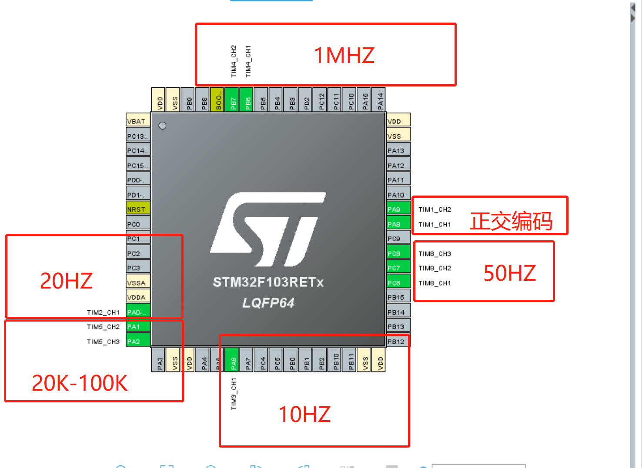

B-EN 未配置

TIM2 控制舵机 CH1 20HZ

TIM5 控制推液 CH2 10- 20K

TIM5 控制推针（等效电压值） CH3 10- 20K

TIM3 控制推针运动 CH1 1-10HZ

TIM1 编码器 CH1 CH2

TIM8 CH1 CH2 CH3 50HZ

TIM4 CH1 CH2 1M

1. 设计规范 cube框架生成之后 Device目录用来构造各个外设， 目录内包含头文件和源文件
2. Task 目录用来构造业务逻辑层，目录内包含头文件和源文件